Capitulo 3 – Reduce

Aula 4 – Reduce e Sintaxe

O que é?

Esse método na vai retornar um outro array, ele vai executar uma função em todos os elementos do array, retornando um único valor.

Array. reduce (callbackFn, initialValue)

**Callback:** função a ser executada a partir do acumulador.

**initialValue:** valor sobre o qual o retorno final ira atuar.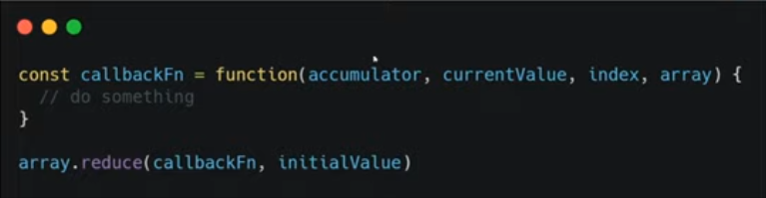

**accumulador/ prevValue:** acumulador de todas as chamadas de callbackFn.

**currentValue:** elemento atual sendo acessado pela função.

**Um caso muito popular de uso do reduce e quando você quer somar todos os elementos de array.**